附件二：

申报流程
- 进入赤峰市建筑业协会官网（http://www.cfjzyxh.com/），会员企业可直接用预留的企业经办人手机号作为账号登录系统，初始密码为：123456；新入会或没有账号的企业请先注册企业账户，再进行后续操作。
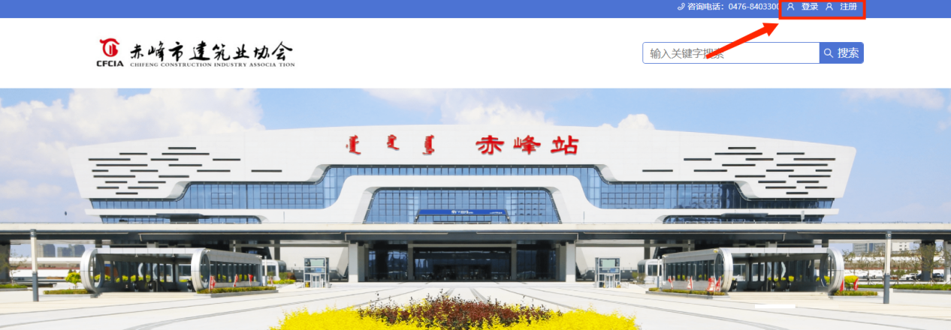

- 首次登录需关联企业才可进行评优评奖的申报，点击“关联企业”。
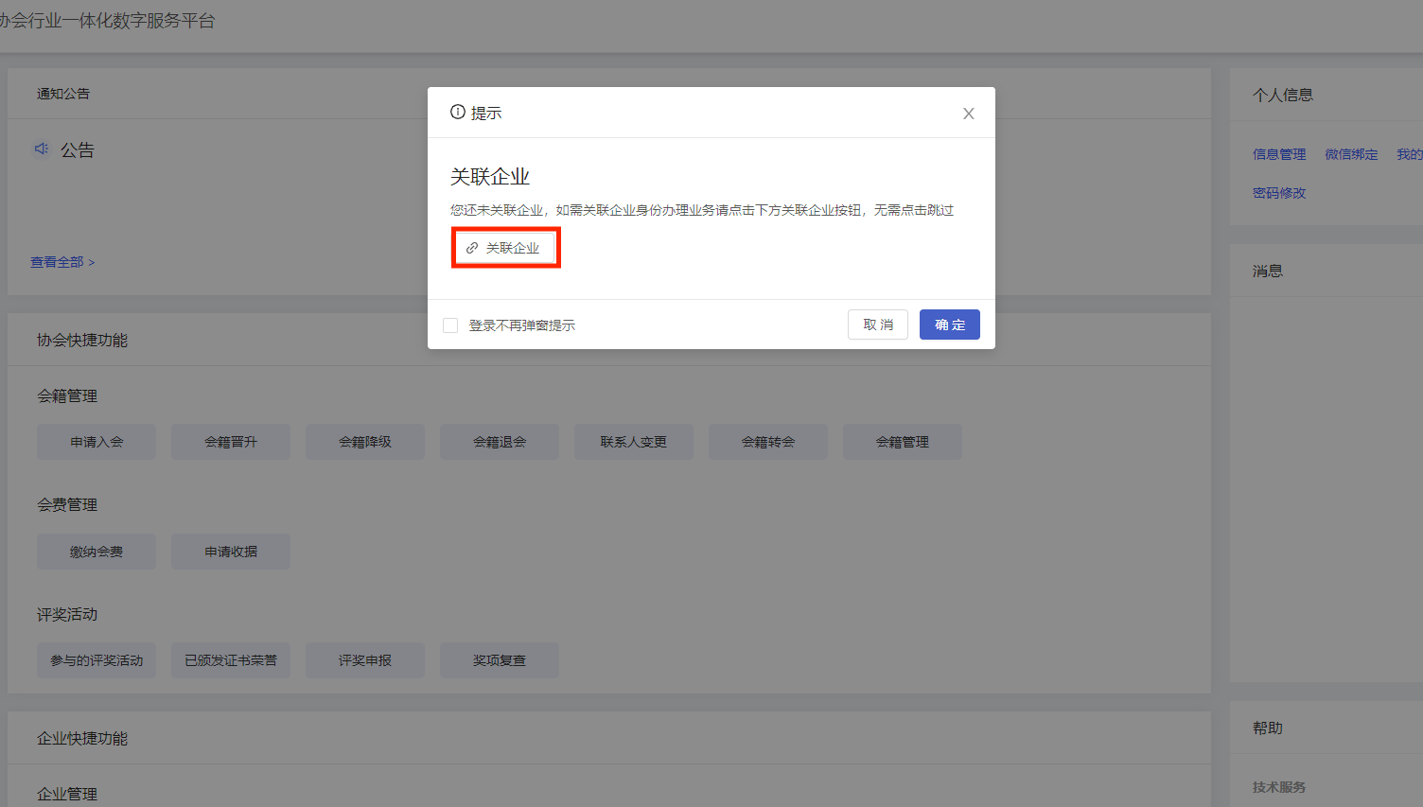

进入关联企业页面后，企业必须按要求上传相关资料，等待协会审核通过。
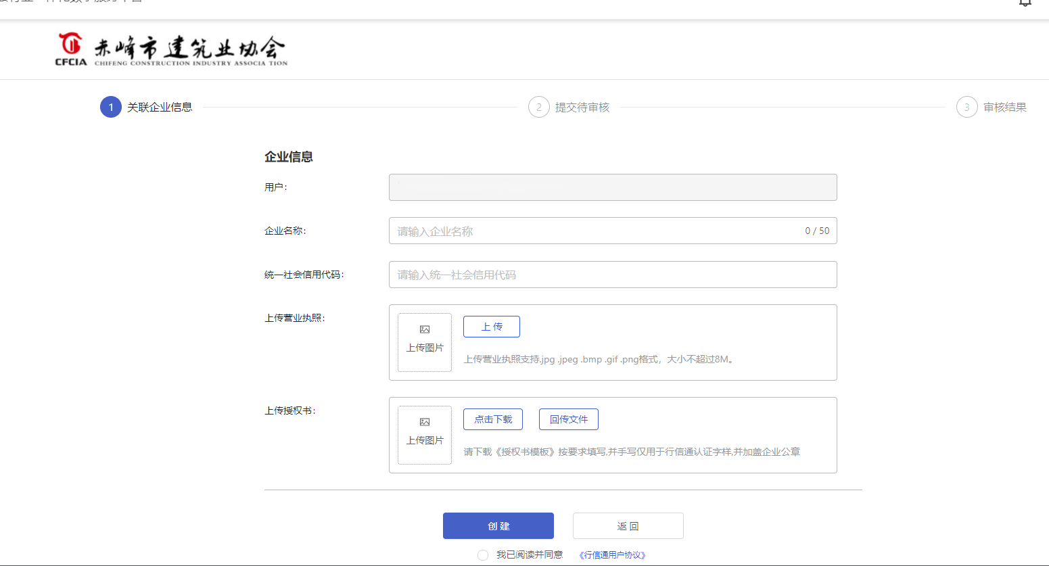
三、关联完成后可点击右上角按钮选择返回工作台或者返回官网界面。
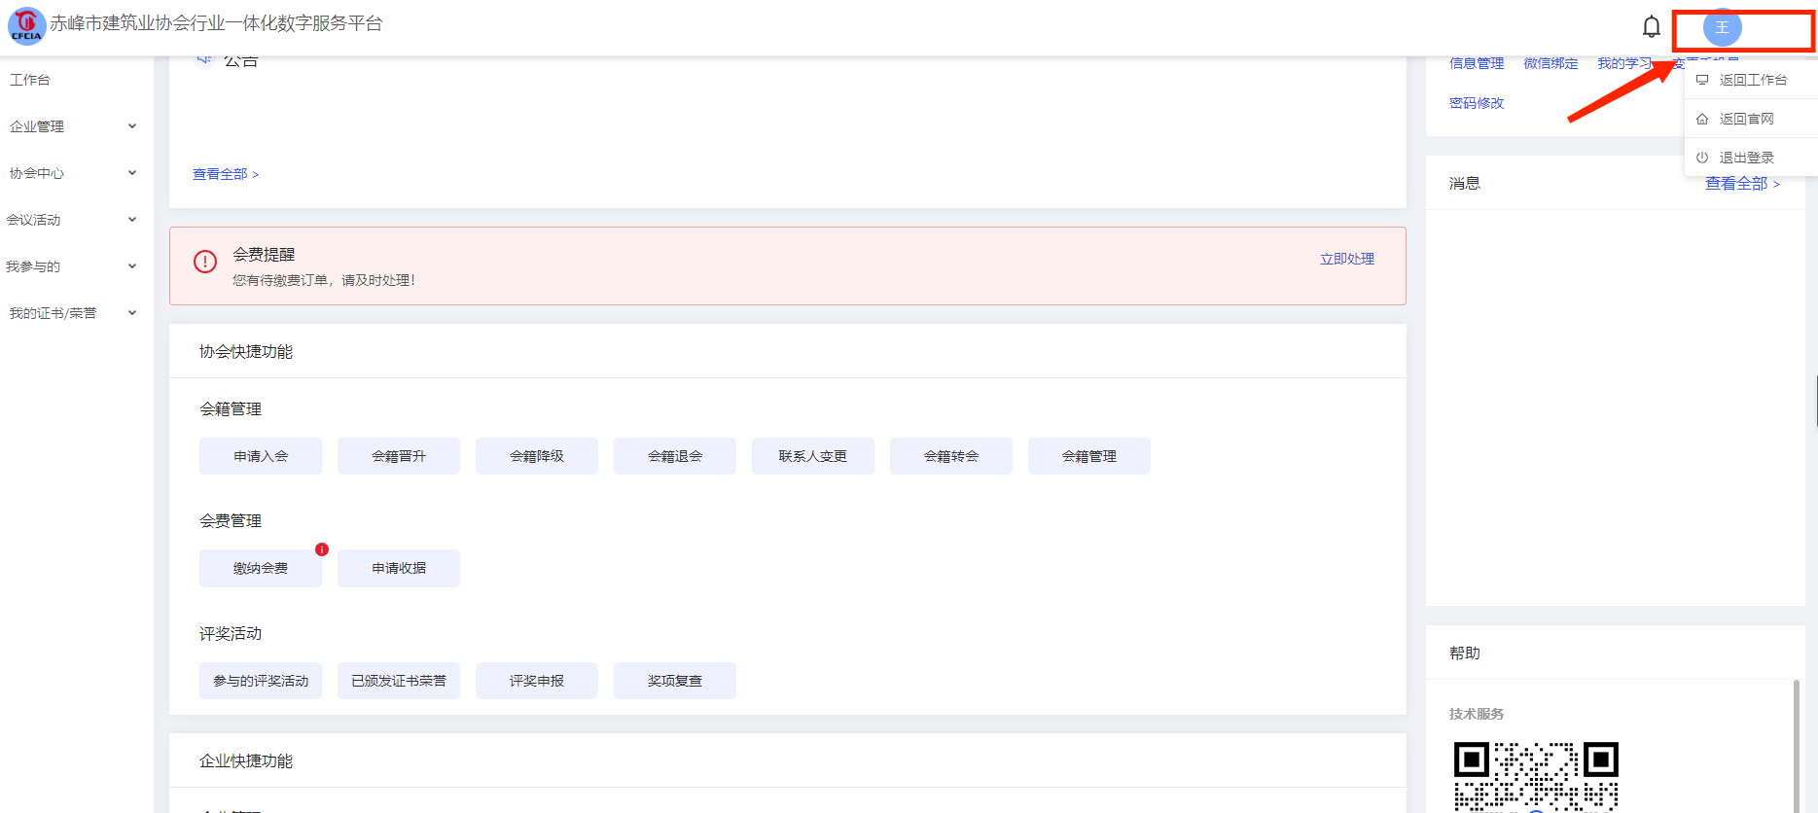

若返回工作台界面：可点击评奖活动栏中的“评奖申报”进行奖项申报。
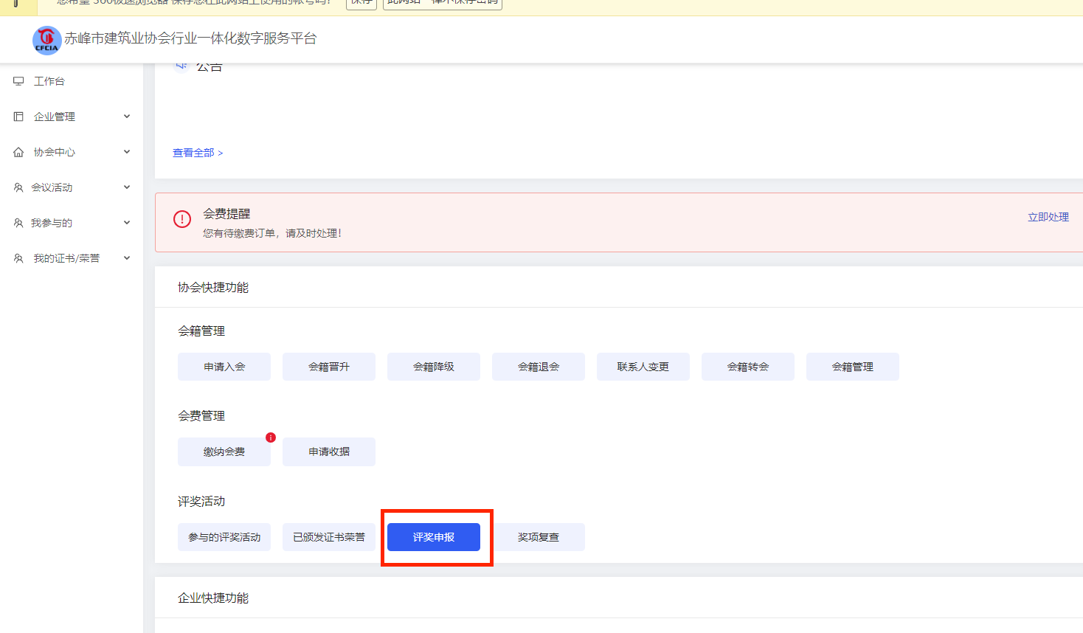

若返回官网界面：可点击评优创先栏中的“企业类奖项”进行奖项申报。

四、进入奖项活动界面后选择您要申报的奖项，点击“详情”。
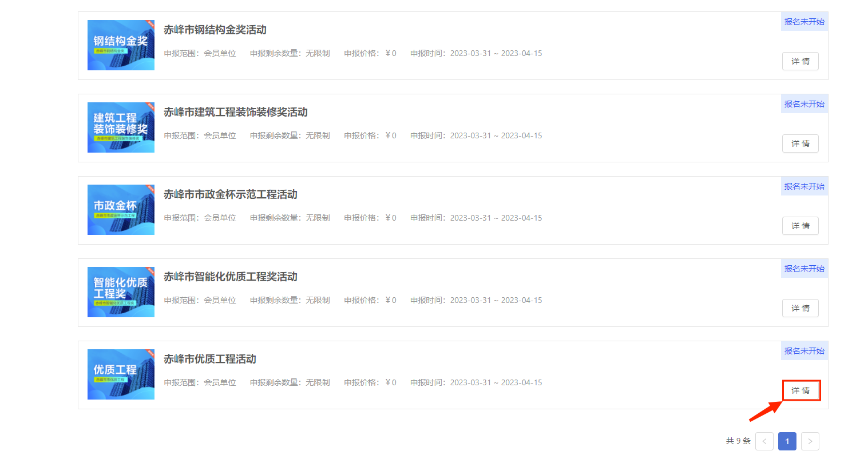

点击“报名”。
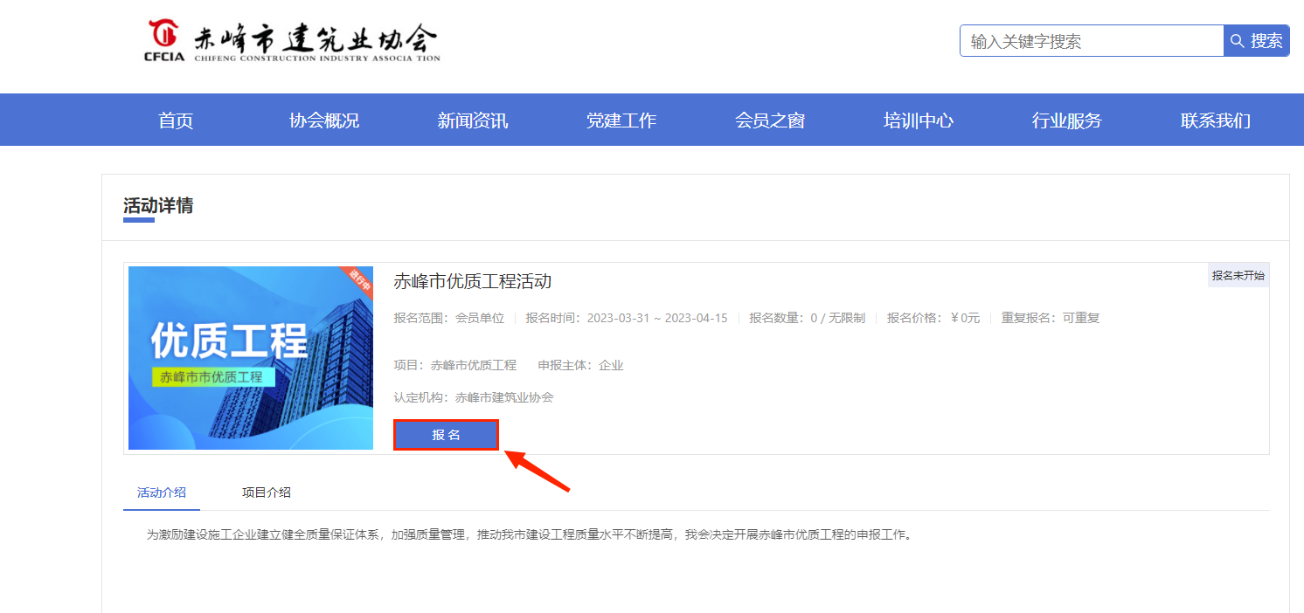

选取申报的企业后，点击下一步
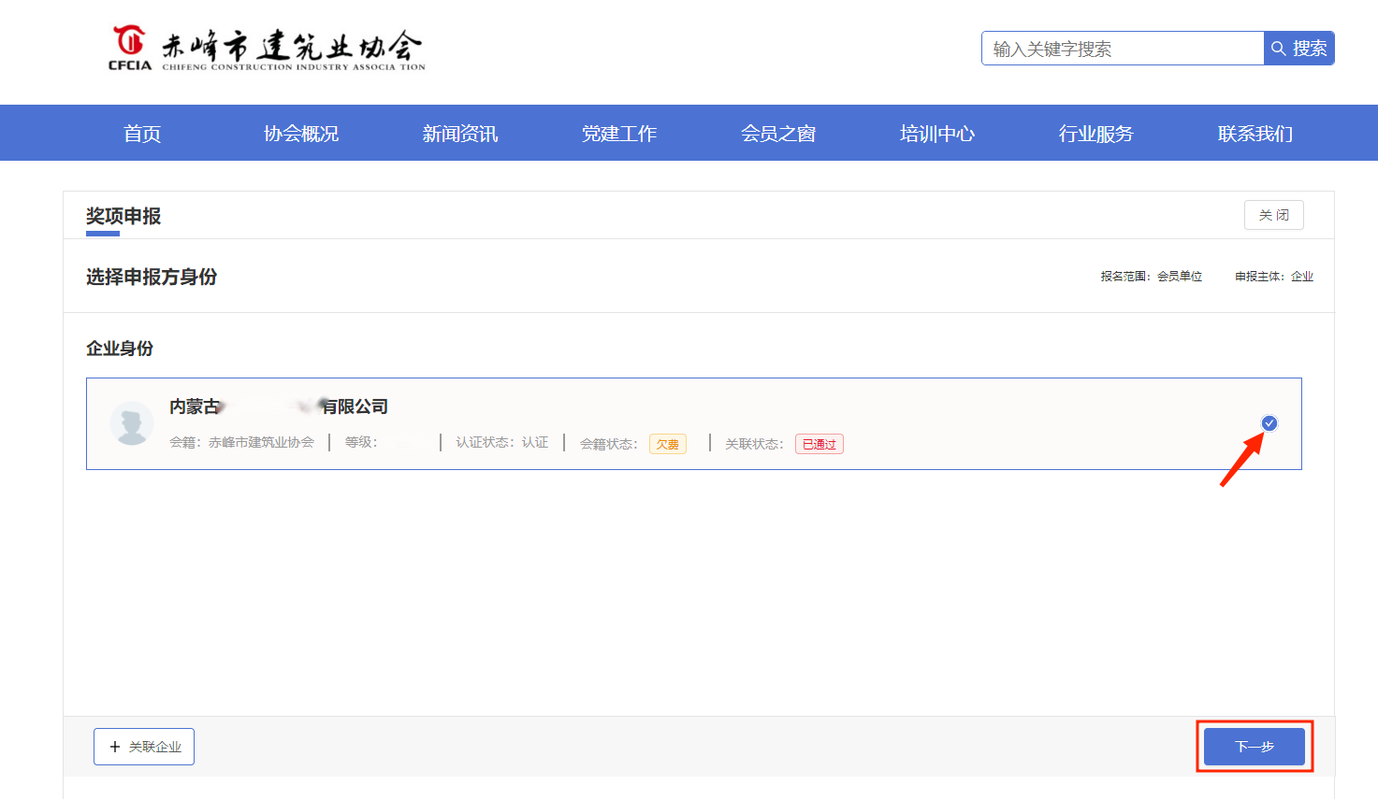

填写表格并点击“提交”。
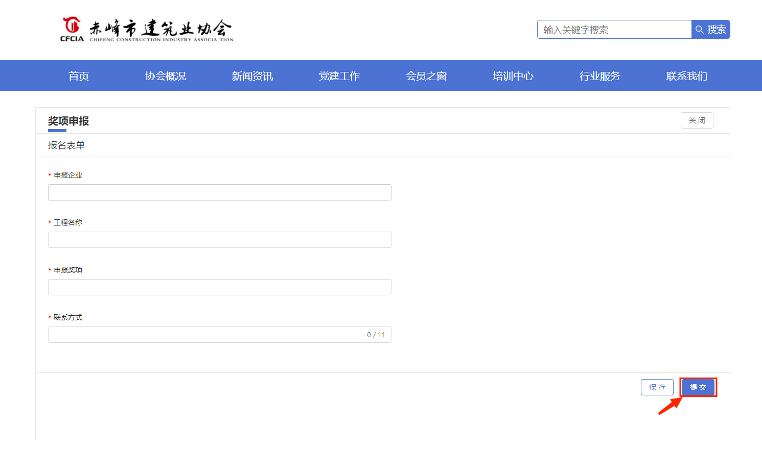

点击“填写表单”填写完成后点击下一步
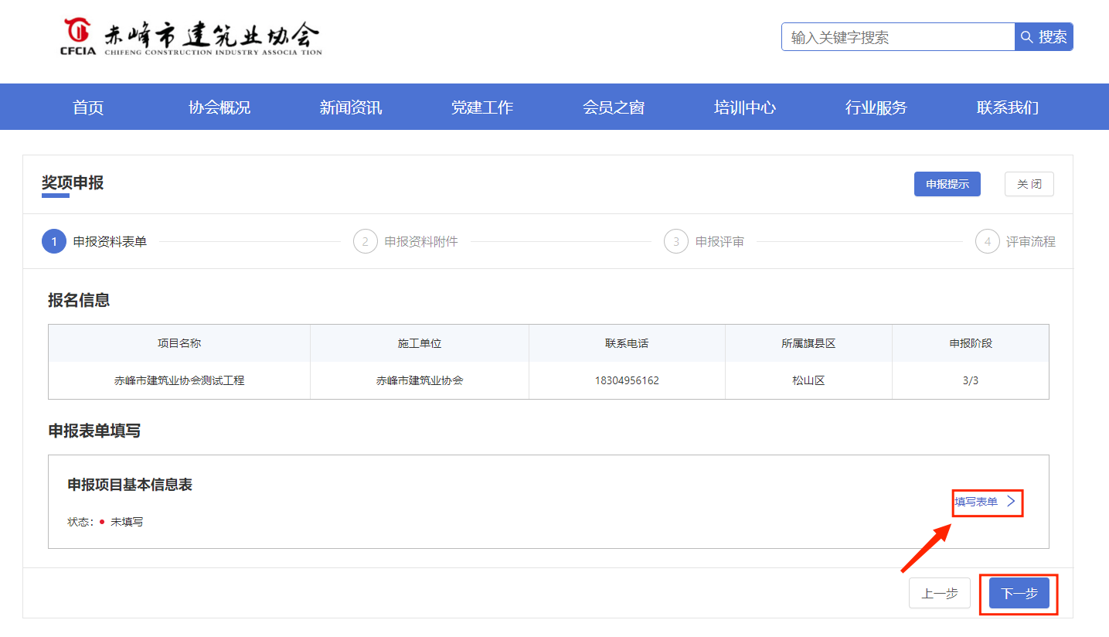

有“下载模板”选项的应先下载模板，填写好信息并盖章后再点击“上传”进行文件上传。无“下载模板”选项的可直接上传要求的文件。

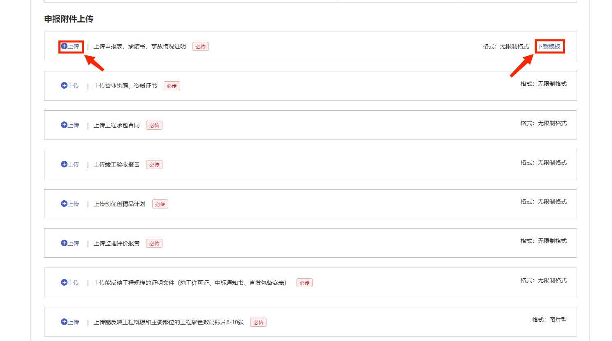

上传完一份文件后点击“保存”完成此项文件的上传。
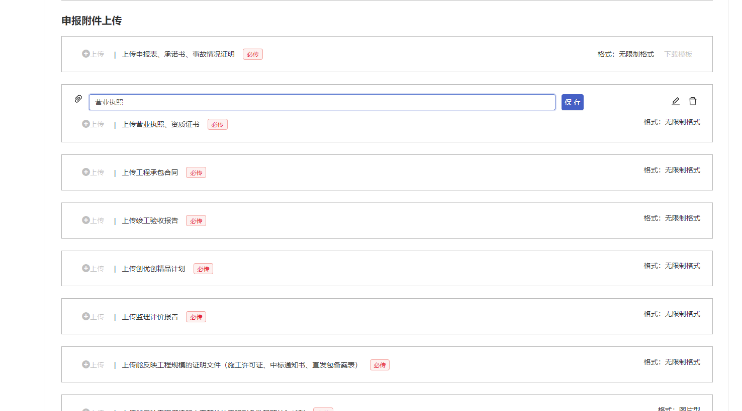

文件上传全部完成后点击“提交”。

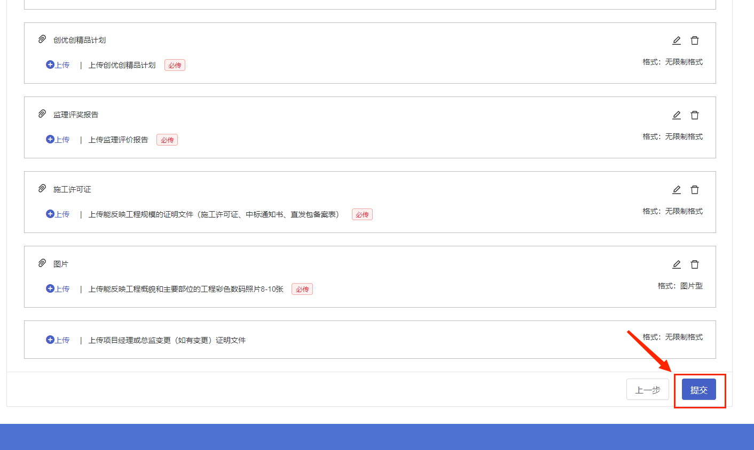

提交完成后请等待资料评审结果。
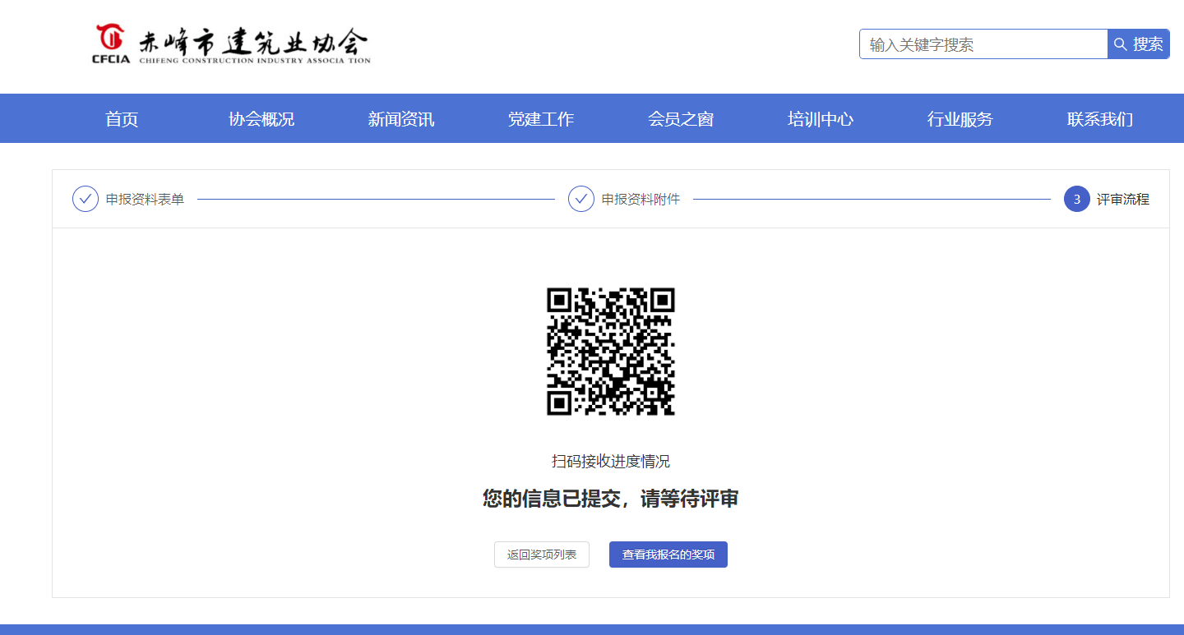

五、之后可以在工作台页面点击“参与的评奖活动”中查询评审进度。
